"Тұрғын үй құрылысына үлестік қатысу саласындағы мемлекеттік көрсетілетін қызметтер регламенттерін бекіту туралы" Қызылорда облысы әкімдігінің 2017 жылғы 25 желтоқсандағы № 991 қаулысына өзгерістер енгізу туралы
Күшін жойған
Қызылорда облысы әкімдігінің 2018 жылғы 6 қарашадағы № 1254 қаулысы. Қызылорда облысының Әділет департаментінде 2018 жылғы 15 қарашада № 6515 болып тіркелді. Күші жойылды - Қызылорда облысы әкімдігінің 2020 жылғы 6 ақпандағы № 163 қаулысымен
Ескерту. Күші жойылды - Қызылорда облысы әкімдігінің 06.02.2020 № 163 қаулысымен (алғашқы ресми жарияланған күнінен кейін күнтізбелік он күн өткен соң қолданысқа енгізіледі).
"Құқықтық актілер туралы" Қазақстан Республикасының 2016 жылғы 6 сәуірдегі Заңының 26-бабына сәйкес Қызылорда облысының әкімдігі ҚАУЛЫ ЕТЕДІ:
1. "Тұрғын үй құрылысына үлестік қатысу саласындағы мемлекеттік көрсетілетін қызметтер регламенттерін бекіту туралы" Қызылорда облысы әкімдігінің 2017 жылғы 25 желтоқсандағы № 991 қаулысына (Нормативтік құқықтық актілерді мемлекеттік тіркеу тізілімінде 6146 нөмірімен тіркелген, Қазақстан Республикасы нормативтік құқықтық актілерінің эталондық бақылау банкінде 2018 жылғы 24 қаңтарда жарияланған) мынадай өзгерістер енгізілсін:
көрсетілген қаулымен бекітілген "Үлескерлердің ақшасын тартуға рұқсат беру" мемлекеттік көрсетілетін қызмет регламенті осы қаулының 1-қосымшасына сәйкес жаңа редакцияда жазылсын;
көрсетілген қаулымен бекітілген "Тұрғын үй құрылысына үлестік қатысу туралы шарттың есептік жазбасы туралы үзінді беру" мемлекеттік көрсетілетін қызмет регламенті осы қаулының 2-қосымшасына сәйкес жаңа редакцияда жазылсын.
2. Осы қаулының орындалуын бақылау Қызылорда облысы әкімінің орынбасары С.Ж. Сүлейменовке жүктелсін.
3. Осы қаулы алғашқы ресми жарияланған күнінен кейін күнтізбелік он күн өткен соң қолданысқа енгізіледі.
Қызылорда облысының әкімі | Қ. Көшербаев
Қызылорда облысы әкімдігінің 2018 жылғы "06" қарашадағы №1254 қаулысына 1-қосымша
Қызылорда облысы әкімдігінің 2017 жылғы "25" желтоқсандағы № 991 қаулысымен бекітілген
"Үлескерлердің ақшасын тартуға рұқсат беру" мемлекеттік көрсетілетін қызмет регламенті
1. Жалпы ережелер
1. Көрсетілетін қызметті берушінің атауы: сәулет және қала құрылысы саласында қызметін жүзеге асыратын аудандар, облыстық маңызы бар қаланың жергілікті атқарушы органының құрылымдық бөлімшелері (бұдан әрі – көрсетілетін қызметті беруші).
Өтінішті қабылдау және мемлекеттік көрсетілетін қызмет нәтижелерін беру "Азаматтарға арналған үкімет" мемлекеттік корпорациясы" коммерциялық емес акционерлік қоғамы (бұдан әрі – Мемлекеттік корпорация) арқылы жүзеге асырылады.
2. Мемлекеттік қызметті көрсету нысаны - қағаз түрінде.
3. Мемлекеттік қызмет көрсету нәтижесі – "Тұрғын үй құрылысына үлестік қатысу саласындағы мемлекеттік көрсетілетін қызметтер стандарттарын бекіту туралы" Қазақстан Республикасы Инвестициялар және даму министрінің 2017 жылғы 26 маусымдағы № 387 бұйрығымен (нормативтік құқықтық актілерді мемлекеттік тіркеу Тізілімінде 15398 нөмірімен тіркелген) бекітілген "Үлескерлердің ақшасын тартуға рұқсат беру" мемлекеттік көрсетілетін қызмет стандартының (бұдан әрі - стандарт) 1-қосымшасына сәйкес нысан бойынша үлескерлердің ақшасын тартуға рұқсат беру не стандарттың 10-тармағында көзделген жағдайларда және негіздер бойынша мемлекеттік қызметті көрсетуден бас тарту туралы дәлелді жауап (бұдан әрі - дәлелді бас тарту).
Мемлекеттік көрсетілетін қызмет нәтижесін ұсыну нысаны - қағаз түрінде.
2. Мемлекеттік қызмет көрсету процесінде көрсетілетін қызметті берушінің құрылымдық бөлімшелерінің (қызметкерлерінің) Мемлекеттік корпорациямен іс-қимыл (өзара іс-қимыл) тәртібінің сипаттамасы
4. Мемлекеттік қызметті көрсету бойынша рәсімді (іс-қимылды) бастауға негіздеме: көрсетілетін қызметті алушы өкілінің құзыретін растайтын құжат және жеке басын куәландыратын құжат (жеке басын сәйкестендіру үшін) (бұдан әрі – көрсетілетін қызметті алушының өкілі) бойынша Мемлекеттік корпорацияға өтініш пен стандарттың 9-тармағына сәйкес құжаттар топтамасымен жүгінуі.
5. Мемлекеттік қызмет көрсету процесінің құрамына кіретін әрбір рәсімнің (іс-қимылдың) мазмұны, орындаудың ұзақтығы:
1) көрсетілетін қызметті алушының өкілі Мемлекеттік корпорацияға стандарттың 9тармағына сәйкес құжаттарды ұсынады. Рәсім (іс-қимыл) нәтижесі: Мемлекеттік корпорацияға құжаттарды ұсыну;
көрсетілетін қызметті алушының өкілімен көрсетілген құжаттармен бiрге Мемлекеттік корпорацияға олардың көшiрмелерiн ұсынылады. Салыстырып тексеруден кейiн құжаттардың түпнұсқалары көрсетілетін қызметті алушының өкіліне қайтарылады;
2) Мемлекеттік корпорацияның қызметкері құжаттарды тіркейді, көрсетілетін қызметті алушының өкіліне тиісті құжаттардың қабылданғаны туралы қолхат береді және құжаттарды Мемлекеттік корпорацияның жинақтау бөлімінің қызметкеріне жолдайды немесе стандарттың 9-тармағында көзделген тізбеге сәйкес құжаттардың толық емес топтамасы және (немесе) мерзімі өткен құжаттар ұсынылған жағдайда стандарттың 3-қосымшасына сәйкес нысан бойынша құжаттарды қабылдаудан бас тарту туралы қолхат береді (жиырма минуттан аспайды). Рәсімнің (іс-қимылдың) нәтижесі: құжаттарды қабылдау немесе қабылдаудан бас тарту туралы қолхатты көрсетілетін қызметті алушының өкіліне беру;
Мемлекеттік корпорацияның қызметкері егер Қазақстан Республикасының заңнамасында өзгесі көзделмесе, құжаттарды қабылдау кезінде мемлекеттік көрсетілетін қызметті көрсету кезінде ақпараттық жүйелерде қамтылған заңмен қорғалатын құпияларды құрайтын мәліметтерді пайдалануға стандарттың 2-қосымшасына сәйкес көрсетілетін қызметті алушы өкілінің жазбаша келісімін алады;
3) Мемлекеттік корпорацияның жинақтау бөлімінің қызметкері құжаттарды көрсетілетін қызметті берушіге жолдайды (бір жұмыс күні ішінде, құжаттарды қабылдау күні мемлекеттік қызмет көрсету мерзіміне кірмейді). Рәсімнің (іс-қимылдың) нәтижесі: құжаттарды көрсетілетін қызметті берушіге жолдау;
4) көрсетілетін қызметті берушінің кеңсе қызметкері құжаттарды тіркейді (жиырма минуттан аспайды). Рәсімнің (іс-қимылдың) нәтижесі: құжаттарды тіркеу және көрсетілетін қызметті берушінің басшысына ұсыну;
5) көрсетілетін қызметті берушінің басшысы құжаттарды қарайды және көрсетілетін қызметті берушінің жауапты орындаушысын анықтайды (бір сағаттан аспайды). Рәсімнің (іс-қимылдың) нәтижесі: құжаттарды көрсетілетін қызметті берушінің орындаушысына жолдау;
6) көрсетілетін қызметті берушінің орындаушысы құжаттарды қарайды және үлескерлердің ақшасын тартуға рұқсатты (бұдан әрі – рұқсат) не дәлелді бас тартуды дайындайды (сегіз жұмыс күні ішінде). Рәсімнің (іс-қимылдың) нәтижесі: көрсетілетін қызметті берушінің басшысына рұқсатты не дәлелді бас тартуды қол қоюға ұсыну;
7) көрсетілетін қызметті берушінің басшысы рұқсатқа не дәлелді бас тартуға қол қояды (бір сағаттан аспайды). Рәсім (іс-қимыл) нәтижесі: көрсетілетін қызметті берушінің кеңсе қызметкеріне рұқсатты не дәлелді бас тартуды жолдау;
8) көрсетілетін қызметті берушінің кеңсе қызметкері мемлекеттік қызмет көрсету нәтижесін тіркейді және Мемлекеттік корпорацияға жолдайды (бір сағаттан аспайды). Рәсімнің (іс-қимылдың) нәтижесі: мемлекеттік қызмет көрсету нәтижесін Мемлекеттік корпорацияға жолдау;
9) Мемлекеттік корпорацияның қызметкері мемлекеттік қызмет көрсету нәтижесін тіркейді және көрсетілетін қызметті алушының өкіліне береді (жиырма минуттан аспайды). Рәсімнің (іс-қимылдың) нәтижесі: мемлекеттік қызмет көрсету нәтижесін көрсетілетін қызметті алушының өкіліне беру.
3. Мемлекеттік қызмет көрсету процесінде көрсетілетін қызметті берушінің құрылымдық бөлімшелерінің (қызметкерлерінің) өзара іс-қимыл тәртібінің сипаттамасы
6. Мемлекеттік қызмет көрсету процесіне қатысатын көрсетілетін қызметті берушінің құрылымдық бөлімшелерінің (қызметкерлерінің) тізбесі:
1) Мемлекеттік корпорацияның қызметкері;
2) Мемлекеттік корпорацияның жинақтау бөлімінің қызметкері;
3) көрсетілетін қызметті берушінің кеңсе қызметкері;
4) көрсетілетін қызметті берушінің басшысы;
5) көрсетілетін қызметті берушінің орындаушысы.
7. Мемлекеттік қызмет көрсету процесінде көрсетілетін қызметті берушінің құрылымдық бөлімшелерінің (қызметкерлерінің) рәсімдері (іс-қимылдары), өзара іс-қимылдары реттілігінің толық сипаттамасы, сондай-ақ өзге де көрсетілетін қызметті берушілермен және (немесе) Мемлекеттік корпорациямен өзара іс-қимыл тәртібінің сипаттамасы осы регламенттің қосымшасына сәйкес мемлекеттік қызмет көрсетудің бизнес-процестерінің анықтамалығында көрсетілген.
Мемлекеттік қызмет көрсетудің бизнес-процестерінің анықтамалығы "Қызылорда облысының құрылыс, сәулет және қала құрылысы басқармасы" мемлекеттік мекемесінің, Қызылорда облысы әкімдігінің, Қызылорда қаласы және аудан әкімдіктерінің ресми интернет-ресурстарында орналастырылады.
"Үлескерлердің ақшасын тартуға рұқсат беру" мемлекеттік көрсетілетін қызмет регламентіне қосымша
Мемлекеттік қызмет көрсетудің бизнес-процестерінің анықтамалығы

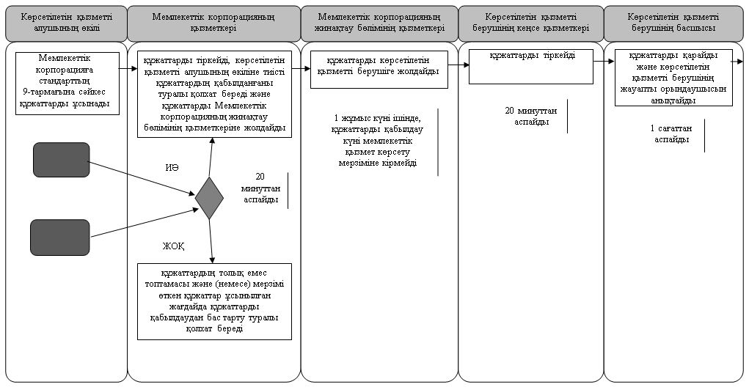

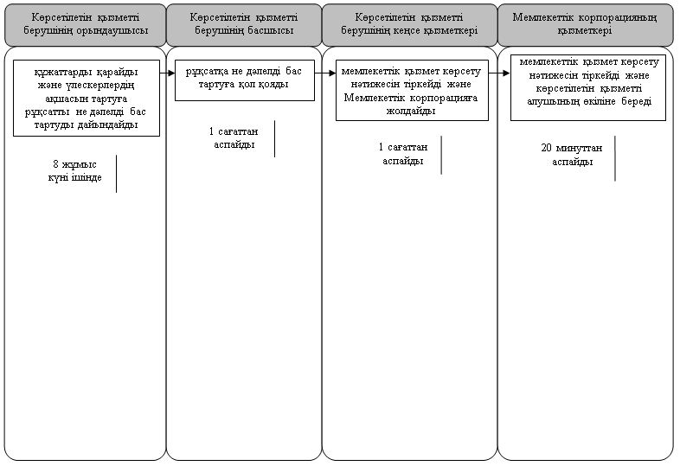

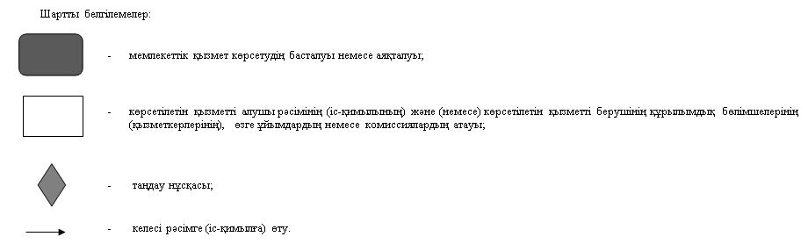

Қызылорда облысы әкімдігінің 2018 жылғы "6" қарашадағы №1254 қаулысына 2-қосымша
Қызылорда облысы әкімдігінің 2017 жылғы "25" желтоқсандағы № 991 қаулысымен бекітілген
"Тұрғын үй құрылысына үлестік қатысу туралы шарттың есептік жазбасы туралы үзінді беру" мемлекеттік көрсетілетін қызмет регламенті
1. Жалпы ережелер
1. Көрсетілетін қызметті берушінің атауы: сәулет және қала құрылысы саласында қызметін жүзеге асыратын аудандар, облыстық маңызы бар қаланың жергілікті атқарушы органының құрылымдық бөлімшелері (бұдан әрі – көрсетілетін қызметті беруші).
Өтінішті қабылдау және мемлекеттік көрсетілетін қызмет нәтижелерін беру "Азаматтарға арналған үкімет" мемлекеттік корпорациясы" коммерциялық емес акционерлік қоғамы (бұдан әрі – Мемлекеттік корпорация) арқылы жүзеге асырылады.
2. Мемлекеттік қызметті көрсету нысаны - қағаз түрінде.
3. Мемлекеттік қызмет көрсету нәтижесі – "Тұрғын үй құрылысына үлестік қатысу саласындағы мемлекеттік көрсетілетін қызметтер стандарттарын бекіту туралы" Қазақстан Республикасы Инвестициялар және даму министрінің 2017 жылғы 26 маусымдағы № 387 бұйрығымен (нормативтік құқықтық актілерді мемлекеттік тіркеу Тізілімінде 15398 нөмірімен тіркелген) бекітілген "Тұрғын үй құрылысына үлестік қатысу туралы шарттың есептік жазбасы туралы үзінді беру" мемлекеттік көрсетілетін қызмет стандартының (бұдан әрі - стандарт) 1-қосымшасына сәйкес нысан бойынша тұрғын үй құрылысына үлестік қатысу туралы шарттың есептік жазбасы туралы үзінді немесе стандарттың 10-тармағында көзделген жағдайларда және негіздер бойынша мемлекеттік қызметті көрсетуден бас тарту туралы дәлелді жауап беру (бұдан әрі - дәлелді бас тарту).
Мемлекеттік көрсетілетін қызмет нәтижесін ұсыну нысаны - қағаз түрінде.
2. Мемлекеттік қызмет көрсету процесінде көрсетілетін қызметті берушінің құрылымдық бөлімшелерінің (қызметкерлерінің) Мемлекеттік корпорациямен іс-қимыл (өзара іс-қимыл) тәртібінің сипаттамасы
4. Мемлекеттік қызметті көрсету бойынша рәсімді (іс-қимылды) бастауға негіздеме: көрсетілетін қызметті алушы өкілінің құзыретін растайтын құжат және жеке басын куәландыратын құжат (жеке басын сәйкестендіру үшін) (бұдан әрі – көрсетілетін қызметті алушының өкілі) бойынша Мемлекеттік корпорацияға өтініш пен стандарттың 9-тармағына сәйкес құжаттар топтамасымен жүгінуі.
5. Мемлекеттік қызмет көрсету процесінің құрамына кіретін әрбір рәсімнің (іс-қимылдың) мазмұны, орындаудың ұзақтығы:
1) көрсетілетін қызметті алушының өкілі Мемлекеттік корпорацияға стандарттың 9тармағына сәйкес құжаттарды ұсынады. Рәсім (іс-қимыл) нәтижесі: Мемлекеттік корпорацияға құжаттарды ұсыну;
2) Мемлекеттік корпорацияның қызметкері құжаттарды тіркейді, көрсетілетін қызметті алушының өкіліне тиісті құжаттардың қабылданғаны туралы қолхат береді және құжаттарды Мемлекеттік корпорацияның жинақтау бөлімінің қызметкеріне жолдайды немесе стандарттың 9-тармағында көзделген тізбеге сәйкес құжаттардың толық емес топтамасы және (немесе) мерзімі өткен құжаттар ұсынылған жағдайда стандарттың 3-қосымшасына сәйкес нысан бойынша құжаттарды қабылдаудан бас тарту туралы қолхат береді (жиырма минуттан аспайды). Рәсімнің (іс-қимылдың) нәтижесі: құжаттарды қабылдау немесе қабылдаудан бас тарту туралы қолхатты көрсетілетін қызметті алушының өкіліне беру;
Мемлекеттік корпорацияның қызметкері егер Қазақстан Республикасының заңнамасында өзгесі көзделмесе, құжаттарды қабылдау кезінде мемлекеттік көрсетілетін қызметті көрсету кезінде ақпараттық жүйелерде қамтылған заңмен қорғалатын құпияларды құрайтын мәліметтерді пайдалануға стандарттың 2-қосымшасына сәйкес көрсетілетін қызметті алушы өкілінің жазбаша келісімін алады;
3) Мемлекеттік корпорацияның жинақтау бөлімінің қызметкері құжаттарды көрсетілетін қызметті берушіге жолдайды (бір жұмыс күні ішінде, құжаттарды қабылдау күні мемлекеттік қызмет көрсету мерзіміне кірмейді). Рәсімнің (іс-қимылдың) нәтижесі: құжаттарды көрсетілетін қызметті берушіге жолдау;
4) көрсетілетін қызметті берушінің кеңсе қызметкері құжаттарды тіркейді (жиырма минуттан аспайды). Рәсімнің (іс-қимылдың) нәтижесі: құжаттарды тіркеу және көрсетілетін қызметті берушінің басшысына ұсыну;
5) көрсетілетін қызметті берушінің басшысы құжаттарды қарайды және көрсетілетін қызметті берушінің жауапты орындаушысын анықтайды (бір сағаттан аспайды). Рәсімнің (іс-қимылдың) нәтижесі: құжаттарды көрсетілетін қызметті берушінің орындаушысына жолдау;
6) көрсетілетін қызметті берушінің орындаушысы құжаттарды қарайды және тұрғын үй құрылысына үлестік қатысу туралы шарттың есептік жазбасы туралы үзіндіні (бұдан әрі – үзінді) не дәлелді бас тартуды дайындайды (төрт жұмыс күні ішінде). Рәсімнің (іс-қимылдың) нәтижесі: көрсетілетін қызметті берушінің басшысына үзіндіні не дәлелді бас тартуды қол қоюға ұсыну;
7) көрсетілетін қызметті берушінің басшысы үзіндіге не дәлелді бас тартуға қол қояды (бір сағаттан аспайды). Рәсім (іс-қимыл) нәтижесі: көрсетілетін қызметті берушінің кеңсе қызметкеріне үзіндіні не дәлелді бас тартуды жолдау;
8) көрсетілетін қызметті берушінің кеңсе қызметкері мемлекеттік қызмет көрсету нәтижесін тіркейді және Мемлекеттік корпорацияға жолдайды (бір сағаттан аспайды). Рәсімнің (іс-қимылдың) нәтижесі: мемлекеттік қызмет көрсету нәтижесін Мемлекеттік корпорацияға жолдау;
9) Мемлекеттік корпорацияның қызметкері мемлекеттік қызмет көрсету нәтижесін тіркейді және көрсетілетін қызметті алушыға не оның өкіліне береді (жиырма минуттан аспайды). Рәсімнің (іс-қимылдың) нәтижесі: мемлекеттік қызмет көрсету нәтижесін көрсетілетін қызметті алушының өкіліне беру.
3. Мемлекеттік қызмет көрсету процесінде көрсетілетін қызметті берушінің құрылымдық бөлімшелерінің (қызметкерлерінің) өзара іс-қимыл тәртібінің сипаттамасы
6. Мемлекеттік қызмет көрсету процесіне қатысатын көрсетілетін қызметті берушінің құрылымдық бөлімшелерінің (қызметкерлерінің) тізбесі:
1) Мемлекеттік корпорация қызметкері;
2) Мемлекеттік корпорацияның жинақтау бөлімінің қызметкері;
3) көрсетілетін қызметті берушінің кеңсе қызметкері;
4) көрсетілетін қызметті берушінің басшысы;
5) көрсетілетін қызметті берушінің орындаушысы.
7. Мемлекеттік қызмет көрсету процесінде көрсетілетін қызметті берушінің құрылымдық бөлімшелерінің (қызметкерлерінің) рәсімдері (іс-қимылдары), өзара іс-қимылдары реттілігінің толық сипаттамасы, сондай-ақ өзге де көрсетілетін қызметті берушілермен және (немесе) Мемлекеттік корпорациямен өзара іс-қимыл тәртібінің сипаттамасы осы регламенттің қосымшасына сәйкес мемлекеттік қызмет көрсетудің бизнес-процестерінің анықтамалығында көрсетілген.
Мемлекеттік қызмет көрсетудің бизнес-процестерінің анықтамалығы "Қызылорда облысының құрылыс, сәулет және қала құрылысы басқармасы" мемлекеттік мекемесінің, Қызылорда облысы әкімдігінің, Қызылорда қаласы және аудан әкімдіктерінің ресми интернет-ресурстарында орналастырылады.
"Тұрғын үй құрылысына үлестік қатысу туралы шарттың есептік жазбасы туралы үзінді беру" мемлекеттік көрсетілетін қызмет регламентіне қосымша
Мемлекеттік қызмет көрсетудің бизнес-процестерінің анықтамалығы

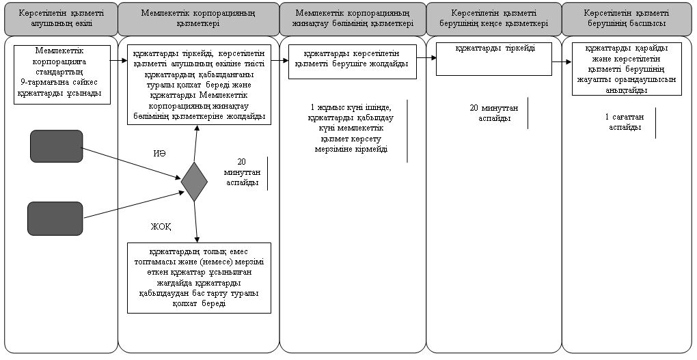

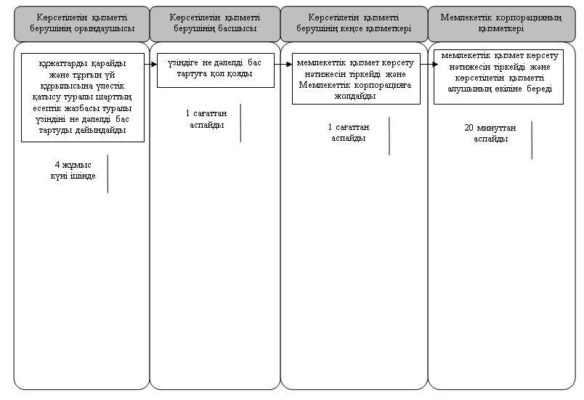

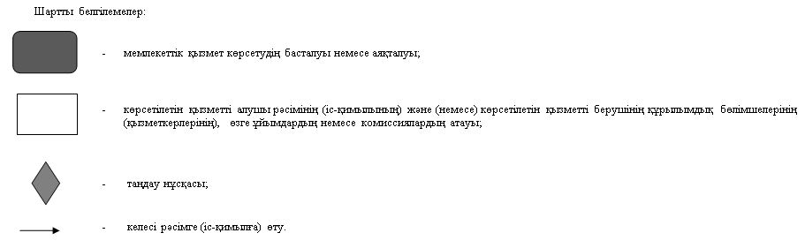

© 2012. Қазақстан Республикасы Әділет министрлігінің «Қазақстан Республикасының Заңнама және құқықтық ақпарат институты» ШЖҚ РМК

